**Федеральное государственное бюджетное образовательное учреждение**

**высшего образования**

**«РОССИЙСКАЯ АКАДЕМИЯ НАРОДНОГО ХОЗЯЙСТВА   
И ГОСУДАРСТВЕННОЙ СЛУЖБЫ**

**ПРИ ПРЕЗИДЕНТЕ РОССИЙСКОЙ ФЕДЕРАЦИИ»**

**НИЖЕГОРОДСКИЙ ИНСТИТУТ УПРАВЛЕНИЯ – филиал РАНХиГС**

Отчет по программированию – лекция №12

Выполнил: студент группы Иб-321

Наумов Александр Евгеньевич

Оглавление

**Задание 1** 3

**Задание 2** 5

**Задание 3** 6

**Задание 4** 7

4.1 8

4.2 8

4.3 8

**Задание 5** 9

**Задание 1**

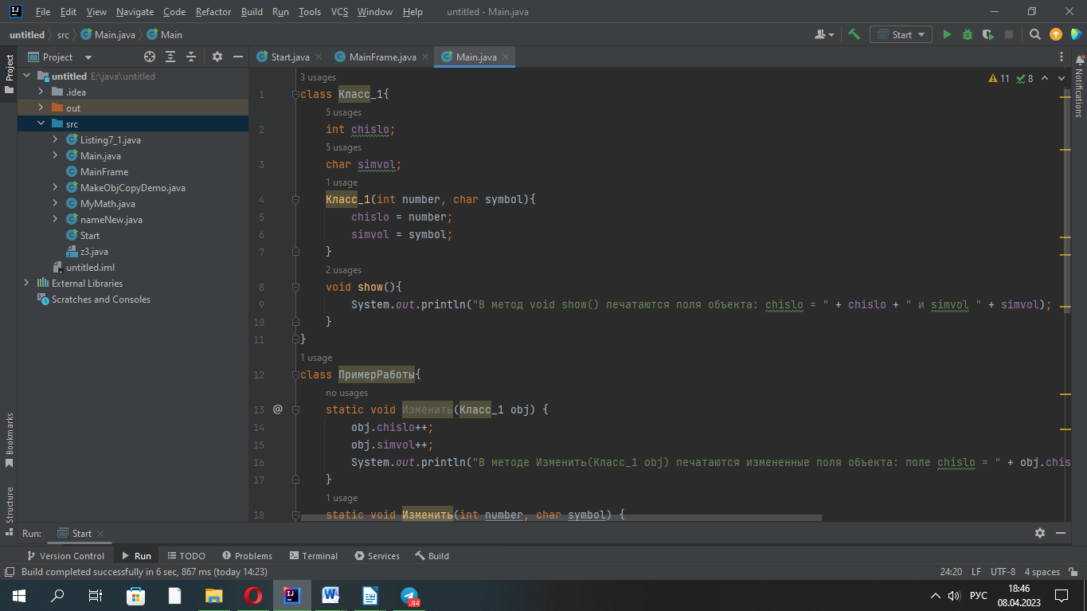

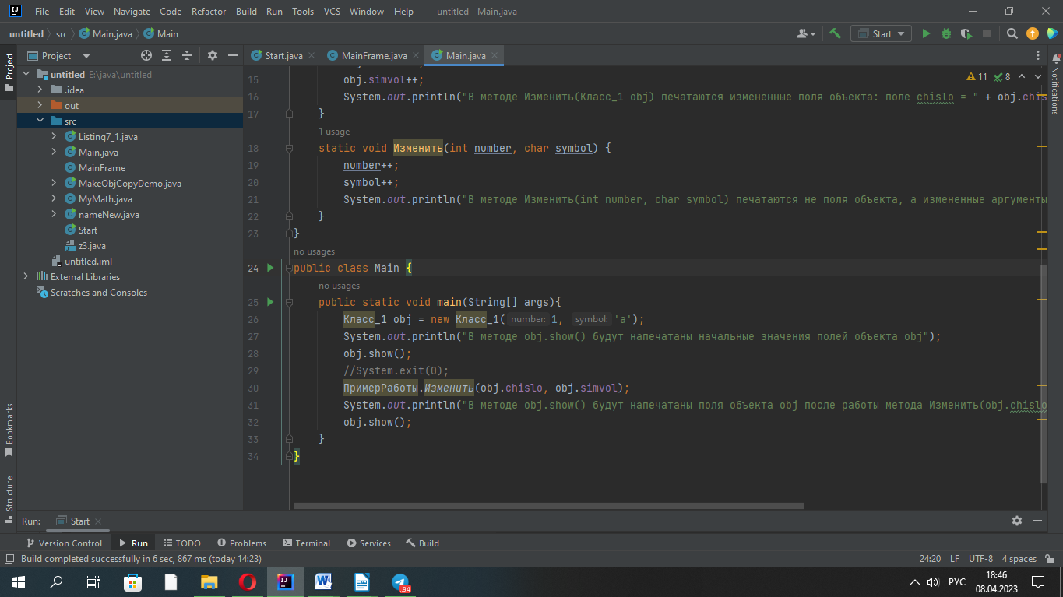

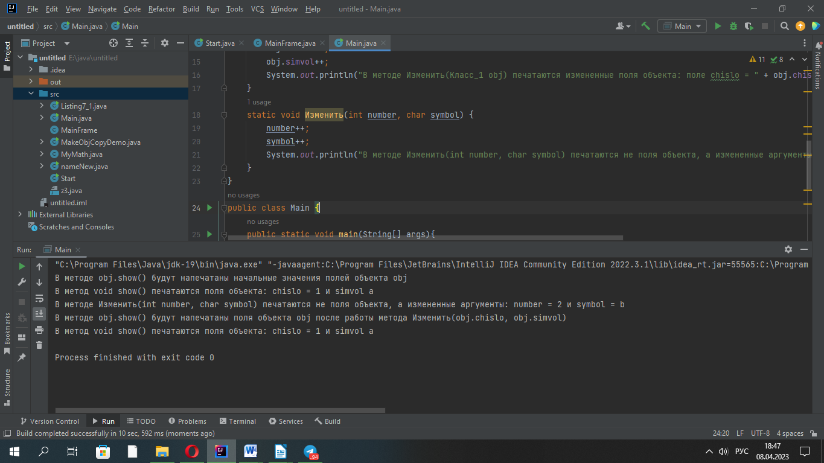

Если переименовать атрибуты класса Класс_1 то ничего не изменится, но нужно будет везде поменять названия.

Строки 5-7 являются конструктором класса Класс_1.

chislo и simvol это атрибуты класса, а number и symbol это переменные которые были переданы в конструктор.

Метод show() выводит значение атрибутов chislo и simvol.

Методы Изменить() класса ПриемРаботы являются конструкторами, и выбирается нужный в зависимости от типа передаваемых данных.

В строке obj.chislo++ происходит прибавление 1 (единицы).

В классе Main создается экземпляр класса Класс_1.

System.exit(0) Завершает работу программы с кодом ошибки 0.

Дважды идет передача данных в метод Изменить(). В первом случае передается экземпляр obj, а во втором атрибуты этого экземпляра.

**Задание 2**

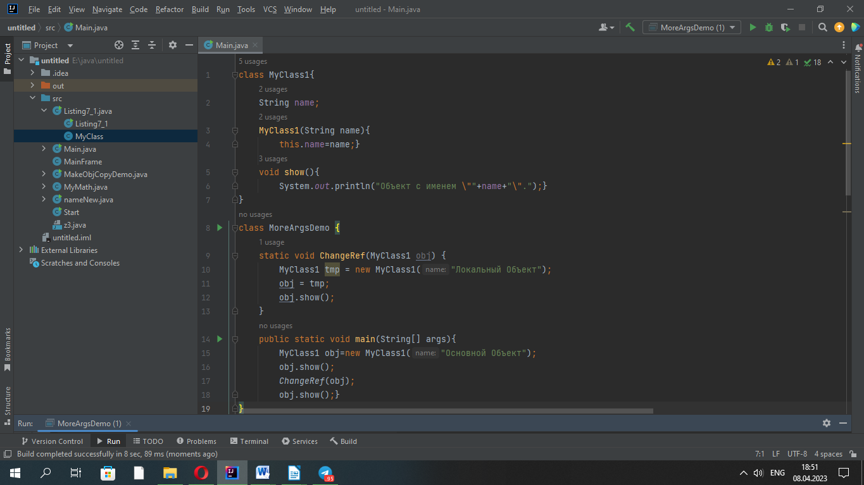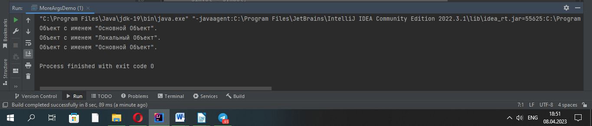

У нас есть два класса.

1. MyClass – содержит конструктор и метод show(), который выводит атрибут name.
2. MoreArgsDemo – содержит метод ChangeRef(), который принимает объект класса MyClass, и создаётся его локальный объект, затем он выводится через show(). MoreArgsDemo содержит метод main(). В нем создается объект класса MyClass и к нему применяются методы show() и ChangeRef().

В данной программе возникает ошибка при применении метода ChangeRef().

Метод main() переместился в отдельный класс Main из-за чего вызвать метод ChangeRef() просто так не получится. Чтобы его вызвать нужно явно указать класс, которому принадлежит этот метод, а именно класс MoreArgsDemo.

**Задание 3**

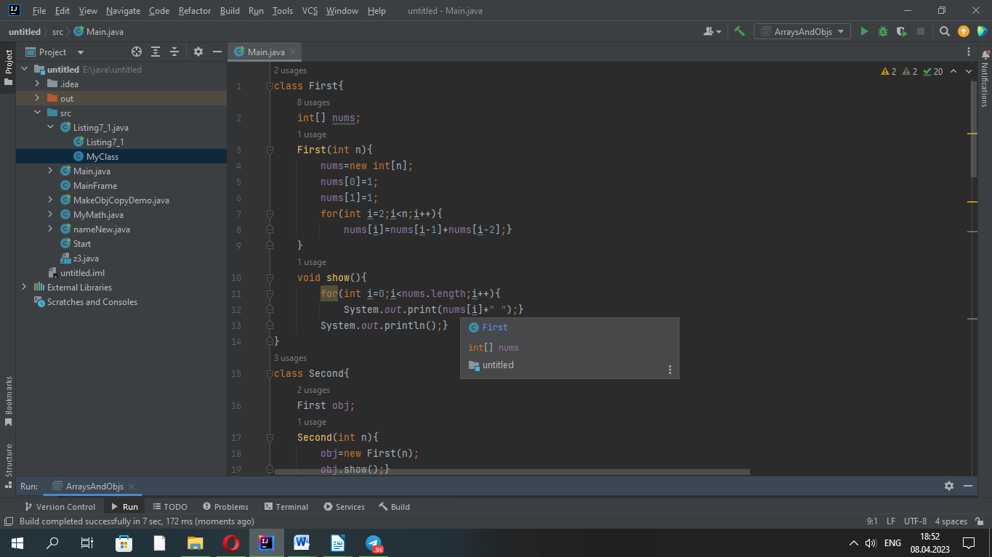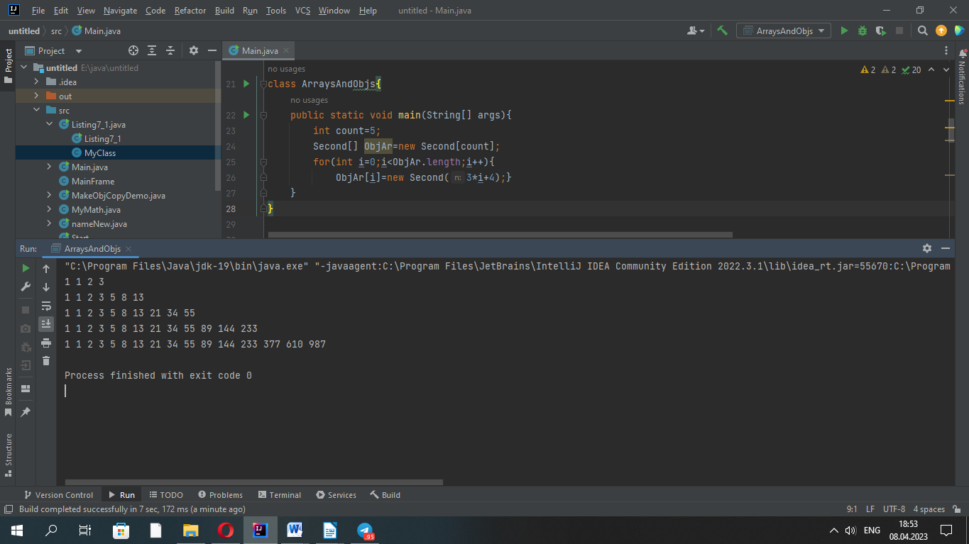

Массивы и объекты похожи, они являются ссылочными, поэтому методы работы с ними похожи.

**Задание 4**

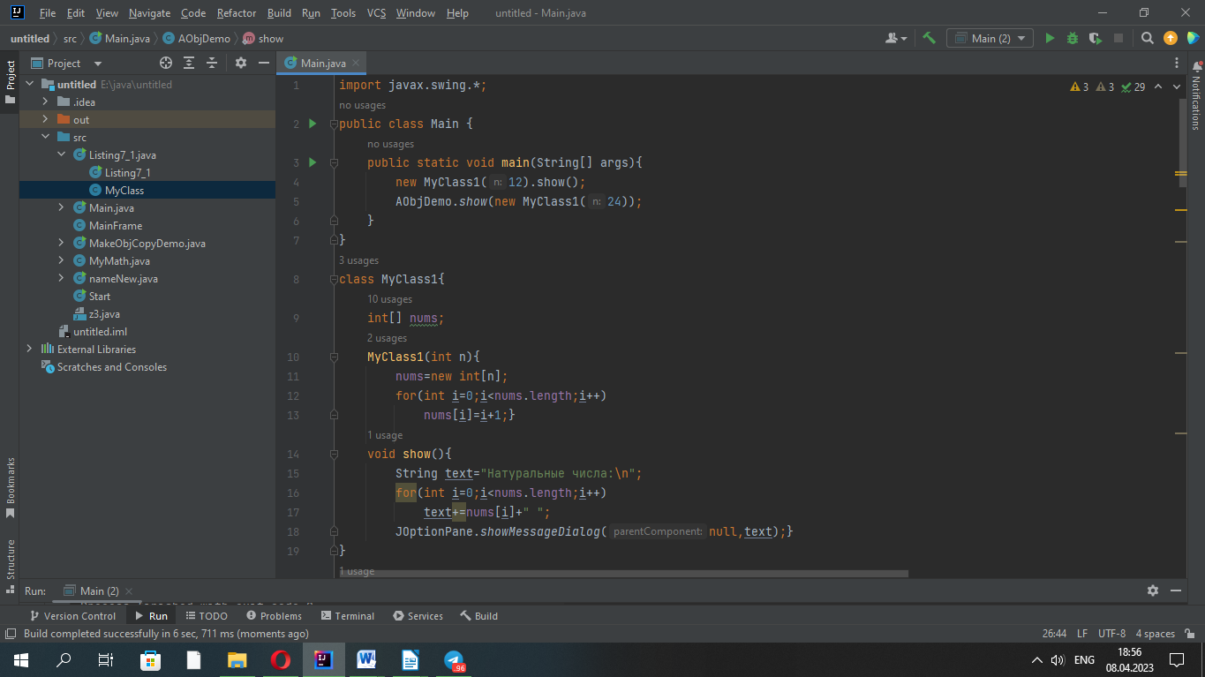

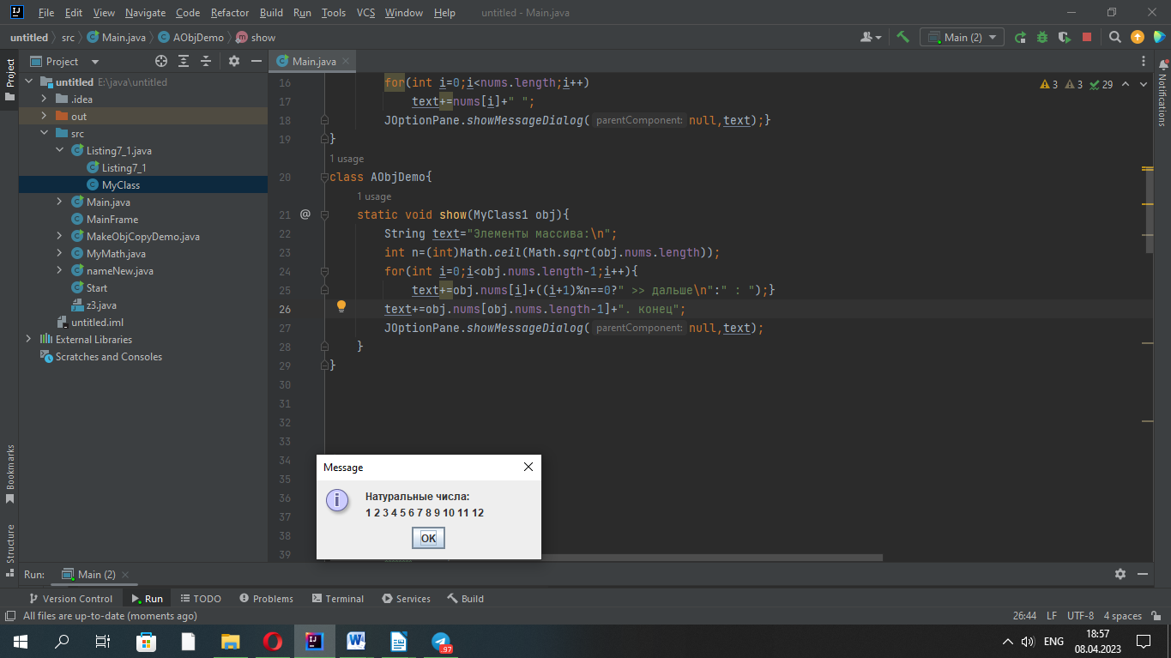

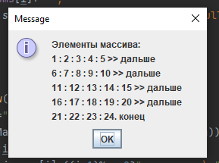

## 4.1

1) В строчке 4

2) Класс MyClass, выводящий массив и класс AobjDemo выводящий элементы класса MyClass в другом виде

3) Результат выведется в виде окна

4) Создает анонимный объект класса MyClass и к нему применяется метод show()

5) Применяет метод show() выводящий элементы объекта. Аргументом является анонимный объект

## 4.2

1) В классе создаётся массив

2) Создается пространство для хранения массива размером n

3) Конструктор создаёт массив заполненный натуральными числами в количестве arr.length

## 4.3

1) Метод статический, а так же имеются доп. математические операции

2) Объект MyClass

3) Методы могут быть вызваны без создания экземпляра класса

4) Вызывается метод ceil(), которым в качестве значения возвращается ближайшее наименьшее целое число, не меньшее, чем аргумент метода (округление с увеличением)

5) Составление текста для вывода

6) Два окна

**Задание 5**

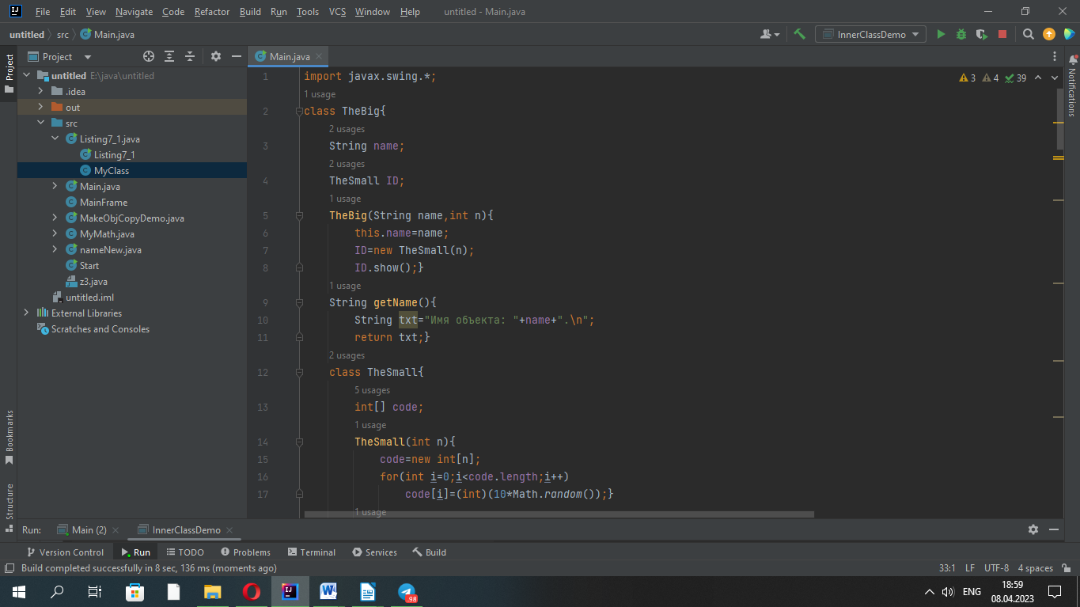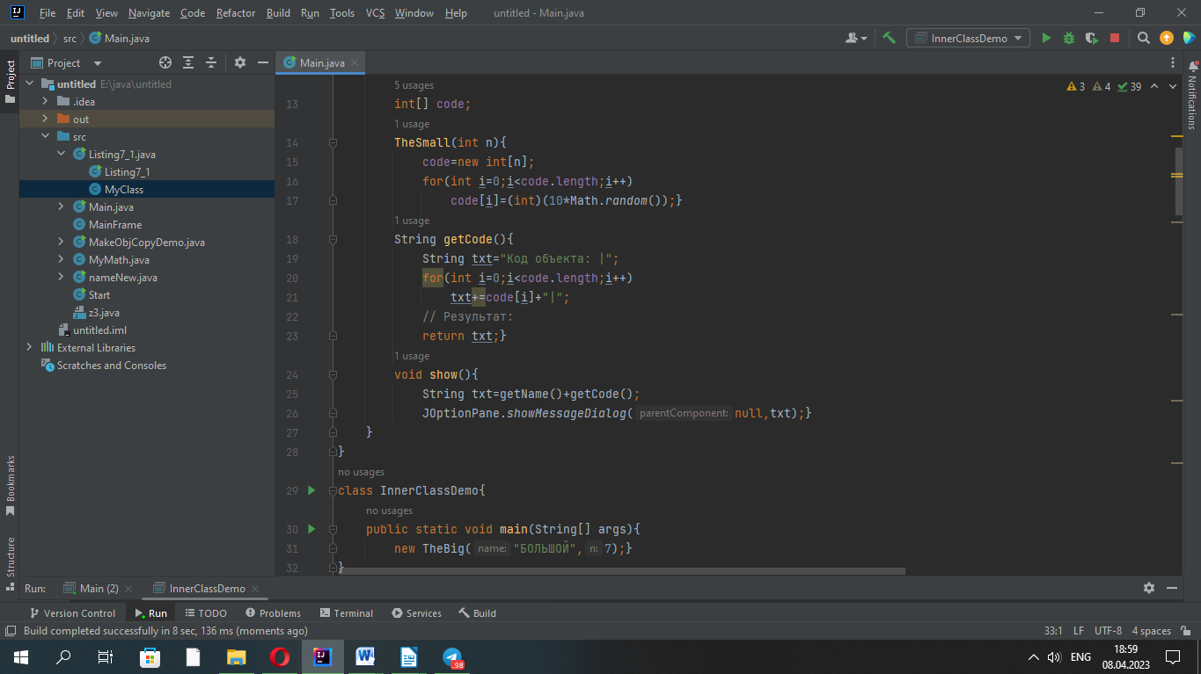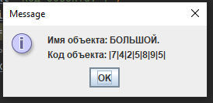

TheBig это внешний класс. TheSmall это внутренний класс. InnerClassDemo это основная программа.

В TheSmall мы создаём и заполняем массив размером n. Так же этот класс имеет метод GetCode(), возвращающий элементы массива и метод show() выводящий в диалоговое окно результат работы методов GetCode() и GetName() класса TheBig.

В TheBig создается и заполняется случайными числа массив размером n. У этого класса так же есть метод GetCode(), возвращающий элементы массива и метод show(), выводящий в диалоговое окно результат работы методов GetCode() и GetName() класса TheBig. Так же содержится метод GetName(), возвращающий имя экземпляра и конструктор в котором содержатся название экземпляра, массив класса TheSmall и метод show(), выводящий в диалоговое окно результат работы методов GetCode() и GetName().

InnerClassDemo содержит создание анонимного объекта внешнего класса и мы видим работу метода show() из конструктора внешнего класса.